|  |
| --- |
| www.atm-landshaft.ru | СЛД «АТМосфера» |

***Лучшие сорта роз. Каталог 2014г.***

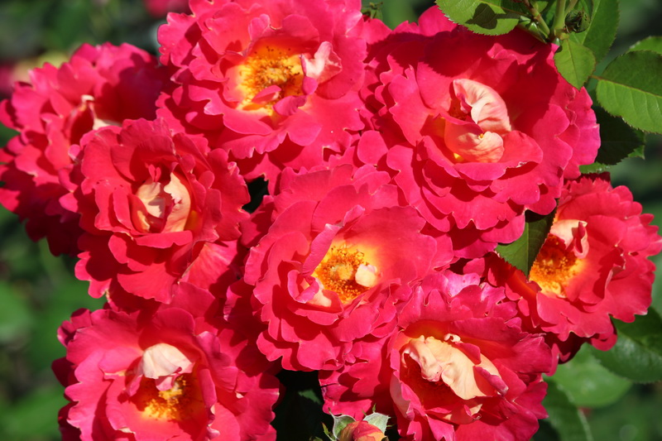

**РОЗЫ КУСТОВЫЕ: растут кустом до 1,5м. В соцветиях 3-5 бутонов.**

**Цена: 1 800 рублей**

|  |  |  |  |  |
| --- | --- | --- | --- | --- |
| куст-агнес.jpg | куст-бельведера.jpg | | куст-беринг ренессанс.jpg | |
| ***1.Агнес*** | ***2.Бельведера*** | | ***3.Беринг Ренесанс*** | |
| куст-браун велвет.jpg | куст-бриллиант.jpg | | куст-бургунди айс.jpg | |
| ***4.Браун Велвет*** | ***5.Крассный брилиант*** | | ***6.Бургунди Айс*** | |
| куст-вальс.jpg | куст-вольфгант.jpg | | куст-делия.jpg | |
| ***7.Вальс*** | ***8.Вольфгант*** | | ***9.Делия*** | |
| куст-гоген.jpg | | куст-графиня хальдельберг.jpg | | куст-папагена.jpg | |
| ***10.Гоген*** | | ***11.Графиня Хальдебрег*** | | ***12.Папагена*** | |
| куст-каррибия.jpg | | куст-клод моне.jpg | | куст-кримальди.jpg | |
| ***13.Каррибия*** | | ***14.Клод Моне*** | | ***15.Кримальди*** | |
| куст-матисс.jpg | | куст-митчел.jpg | | куст-отрилло.jpg | |
| ***16.Матисс*** | | ***17.Митчел*** | | ***18.Отрилло*** | |
| куст-дени хан.jpg | | куст-кордес.jpg | | куст-микель анжело.jpg | |
| ***19.Дени Хан*** | | ***20.Кордесс*** | | ***21.Микель Анджило*** | |
| куст-мистерис.jpg | | куст-ностальжи.jpg | | куст-перпл лодж.jpg | |
| ***22.Мистерис*** | | ***23.Ностальжи*** | | ***24.Перпл Лодж*** | |
| куст-сахара.jpg | | куст-тайлер.jpg | | куст-фантазия.jpg | |
| ***25.Сахара*** | | ***26.Тайлер*** | | ***27.Фантазия*** | |
| куст-писсаро.jpg | | куст-систернсис.jpg | | куст-фердинанд.jpg | |
| ***28.Писаро*** | | ***29.Синсернист*** | | ***30.Фердинант*** | |
| куст-фридрих.jpg | | куст-эмошион.jpg | | куст-эскалибур.jpg | |
| ***31.Фольклер*** | | ***32.Эмошион*** | | ***33.Эскалибур*** | |
| куст-фольклер.jpg | | куст-шанти.jpg | | куст-чип и дейл.jpg | |
| ***34.Матисс*** | | ***35.Шанти*** | | ***36.Чип и Дейл*** | |

**РОЗЫ ПЛЕТИСТЫЕ: средний размер плети 2-3м. В соцветиях до 6 бутонов.**

**Цена: 2 000 рублей**

|  |  |  |
| --- | --- | --- |
| плетист-аллоха.jpg | плетист-ванила фрейз.jpg | плетист-виолетта.jpg |
| ***37.Аллоха*** | ***38.Ванила фрейз*** | ***39.Виолетта*** |
| плетист-голден зест.jpg | плетист-голубая перинея.jpg | плетист-гранд мер.jpg |
| ***40.Голден Зест*** | ***41.Голубая пиринея*** | ***42.Гранд Мер*** |
| плетист-дана.jpg | плетист-де амур.jpg | плетист-кармен.jpg |
| ***43.Дана*** | ***44.Де амур*** | ***45.Кармен*** |
| плетист-компейшн.jpg | плетист-майн тауэр.jpg | плетист-модернити.jpg |
| ***46.Компейшн*** | ***47.Тауэр*** | ***48.Компенсити*** |
| плетист-о вау.jpg | плетист-полька.jpg | плетист-пурпл сплеш.jpg |
| ***49.О вау*** | ***50.Полька*** | ***51.Перпл сплеш*** |
| плетист-скай.jpg | плетист-скарлет.jpg | плетист-сорбет.jpg |
| ***52.Скай*** | ***53.Скарлет*** | ***54.Сорбет*** |
| плетист-хендель.jpg | плетист-цезарь.jpg | плетист-юренвиль.jpg |
| ***55.Хендель*** | ***56.Цезарь*** | ***57.Юренвиль*** |
| плетист-шапито.jpgплетист-ютерс.jpg | | |
| ***58.Шапито*** |  | ***59.Ютерс*** |

**РОЗЫ ЧАЙНО-ГИБРИДНЫЕ: до 0,8м. Растет отдельными побегами.**

**Цена: 1 600 рублей**

|  |  |  |
| --- | --- | --- |
| чг-акварель.jpg | чг-алелуйя.jpg | чг-амальдине.jpg |
| ***60.Акварель*** | ***61.Алелуйя*** | ***62.Амальдине*** |
| чг-анастасия.jpg | чг-артур.jpg | чг-белла.jpg |
| ***63.Анастасия*** | ***64.Артур*** | ***65.Белла*** |
| чг-блу леди.jpg | чг-восточный экспресс.jpg | чг-де парм.jpg |
| ***66.Блу леди*** | ***67.Восточный экспресс*** | ***69.Де парм*** |
| чг-дейдрим.jpg | чг-жанна.jpg | чг-каприс.jpg |
| ***70.Дейдрим*** | ***71.Жанна*** | ***72.Каприз*** |
| чг-карусель.jpg | чг-катрин.jpg | чг-кофе брейк.jpg |
| ***73.Карусель*** | ***74.Катрин*** | ***75.Кофе брейк*** |
| чг-марио.jpg | чг-марлен.jpg | чг-массай.jpg |
| ***76.Марио*** | ***77.Марлен*** | ***78.Массай*** |
| чг-матильда.jpg | чг-мисс пигги.jpg | чг-моника белуччи.jpg |
| ***79.Матильда*** | ***80.Мисс пигги*** | ***81.Моника белуччи*** |
| чг-моника.jpg | чг-мун.jpg | чг-негра.jpg |
| ***82.Моника*** | ***83.Мун*** | ***84.Негра*** |
| чг-ноттурно.jpg | чг-омвен.jpg | чг-принцесса фарах.jpg |
| ***85.Наттурно*** | ***86.Омвен*** | ***87.Принцесса фарах*** |
| чг-прити.jpg | чг-риджимент.jpg | чг-свитнес.jpg |
| ***88.Прити*** | ***89.Риджмент*** | ***90.Свитнесс*** |
| чг-смуфи.jpg | чг-сюзанна.jpg | чг-фиджи.jpg |
| ***91.Смуфи*** | ***92.Сюзанна*** | ***93.Фиджи*** |
| чг-фламенко.jpg | чг-фри спирити.jpg | чг-эллогия.jpg |
| ***94.Фламенко*** | ***95.Спирити*** | ***96.Эллогия*** |

Сделать заказ можно следующим способом:

1. Выбрать номер интересующего сорта
2. Позвонить по любому из наших номеров: +7(499)391-86-94, +79269060402
3. Срок поставки заказа: 3-4 рабочих дня

*Компания «АТМосфера» является эксклюзивным поставщиком из частного питомника «Roses and Flowers», расположенного в Тульской области. В коллекции питомника насчитывается более 300 сортов роз. Все сорта зимуют в условиях российского климата и максимально адаптированы к нашим почвам.*

***Мы работаем в Ваших интересах и в свое удовольствие!***

[**www.atm-landshaft.ru**](http://www.atm-landshaft.ru)

